**«Лагерная проза»**

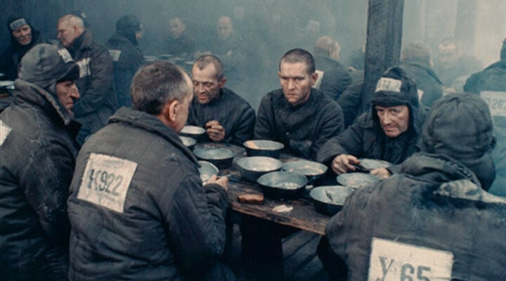

**1. Дискуссия**

1. Какие ассоциации у вас вызывает словосочетание «лагерная проза»?
2. Какие авторы и произведения, связанные с этой темой, вам известны?
3. Какое значение лагерная литература имеет для исторической памяти?
4. Можно ли назвать «Один день Ивана Денисовича» произведением-протестом? Почему?

**2. Фрагмент из «Один день Ивана Денисовича»**

*"Потом Шухов снял шапку с бритой головы — как ни холодно, но не мог он себя допустить есть в шапке — и, взмучивая отстоявшуюся баланду, быстро проверил, что там попало в миску. Одна радость в баланде бывает, что горяча, но Шухову досталась теперь совсем холодная. Однако он стал есть ее так же медленно. Не считая сна, лагерник живет для себя только утром десять минут за завтраком, да за обедом пять, да пять за ужином. Баланда не менялась ото дня ко дню, зависело — какой овощ на зиму заготовят. В летошнем году заготовили одну соленую морковку — так и прошла баланда на чистой моркошке с сентября до июня. А нонче — капуста черная. Самое сытное время лагернику — июнь: всякий овощ кончается и заменяют крупой. Самое худое время — июль: крапиву в котел кладут. Из рыбки мелкой попадались все больше кости, мясо с костей сварилось, развалилось, только на голове и на хвосте держалось. На второе была каша из магары. Она застыла в один слиток, Шухов ее отламывал кусочками. Магара не то что холодная — она и горячая ни вкуса, ни сытости не оставляет: трава и трава, только желтая, под вид пшена. Облизав ложку и засунув ее на прежнее место в валенок, Шухов надел шапку и пошел в санчасть."*

1. **Значение слов "баланда" и "магара".**
2. 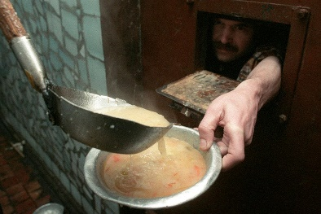Исследуйте историю и происхождение слова "баланда". Какие ингредиенты обычно входят в баланду? В каких условиях и почему она готовилась в лагерях? Сравните это с традиционным рецептом баланды в русской кухне.

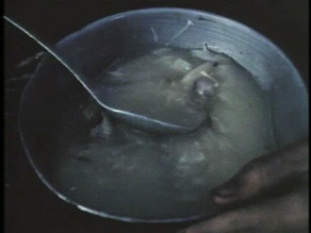

1. Узнайте, что такое "магара". Это специфический продукт или блюдо? Как оно связано с условиями питания в лагере? В чем особенность этого продукта?

**Работа с текстом**

**Глубинное понимание текста**

1. Какой эмоциональный оттенок создаёт описание еды в лагере?
2. Почему Шухов ест баланду медленно, даже если она холодная?
3. Какой смысл несёт привычка Шухова снимать шапку перед едой?
4. Почему лагерники так детально анализируют качество пищи, если оно остаётся неизменным?
5. В чём проявляется внутренняя стойкость Шухова в этом эпизоде?

**Лингвистический анализ**

1. Найдите в тексте примеры разговорной и просторечной лексики. Как они влияют на стиль произведения?
2. Какова роль повторов и перечислений в описании еды? Как это влияет на ритм текста?
3. Подберите синонимы к словам **«баланда», «магара», «крапива»**. Как меняется эмоциональная окраска текста при их замене?

**ДебаТЫ**

Выберите одну из тем и обсудите в группе:

* «Солженицын преувеличил лагерные ужасы»
* «Лагерная литература — это обвинение государству или рассказ о человеческом духе?»
* «Иван Денисович — маленький человек или герой?»

**5. Творческое задание**

1. Представьте, что вам нужно объяснить лагерную жизнь человеку, который ничего о ней не знает. Сформулируйте 5-7 предложений, максимально передающих её суть.